**УСЛОВИЯ УЧАСТИЯ В КОНТРОЛЬНОЙ ТРЕНИРОВКЕ**

**“VI КАЛИНИНГРАДСКИЙ ПОЛУМАРАФОН”**

1. **Общие положения**

Контрольная тренировка (далее тренировка) проводится в целях:

* поддержания оптимальной тренировочной формы в период отсутствия соревновательной деятельности;
* выявления сильнейших бегунов-стайеров Калининградской области;
* популяризации активного и здорового образа жизни среди населения Калининградской области.

1. **Место и сроки проведения**

Тренировка пройдёт с 11:00 12 сентября 2020 года по адресу ул. Большая Окружная (Автоторовский круг) *(план-схема в приложении).*

1. **Организаторы**

Калининградская региональная общественная спортивная организация “Федерация триатлона Калининградской области” при поддержке спортивного клуба “AMBERMAN”. Здесь может быть название Вашей фирмы. По вопросам сотрудничества звонить по тел. 8 (4012) 37 62 34

1. **Требования к участникам**

Участники тренировки не должны иметь медицинских противопоказаний к занятиям физической культурой и спортом.

Участники тренировки обязуются принять на себя все риски возникновения негативных последствий, связанных с участием в тренировке.

Итоги тренировки подводятся на следующих дистанциях и в следующих возрастных группах:

|  |  |  |
| --- | --- | --- |
| № | Дистанция | Возрастная категория |
| 1. | 210 м | Мальчики 3-4 года  Девочки 3-4 года  Мальчики 5-6 лет  Девочки 5-6 лет  Мальчики 7-8 лет  Девочки 7-8 лет |
| 2. | 3,9 км | Мальчики 9 лет и старше  Девочки 9 лет и старше |
| 3. | 10 км | Женщины 18-34 года  Мужчины 18-34 года  Женщины 35-49 лет  Мужчины 35-49 лет  Женщины 50 лет и старше  Мужчины 50 лет и старше |
| 4. | 21,1 км | Женщины 18-34 года  Мужчины 18-34 года  Женщины 35-49 лет  Мужчины 35-49 лет  Женщины 50 лет и старше  Мужчины 50 лет и старше |

1. **Расписание тренировки**

9:00 - 10:30 регистрация участников тренировки

11:00 - старт участников на дистанции 21,1 км

11:30 - старт участников на дистанции 10 км

12:00 - старт участников на дистанции 3,9 км

12:30 - старт участников на дистанции 210 м

1. **Подведение итогов контрольной тренировки**

По результатам контрольной тренировки на сайте amberman.net будет опубликован итоговый протокол с результатами, которые показали спортсмены.

1. **Памятная сувенирная продукция**

Участники дистанции 21,1 км получают памятную медаль, футболку *(эскиз в приложении).*

Участники дистанции 10 км получают памятную медаль

Участники дистанции 3,9 км получают памятную медаль

Участники дистанции 210 м получают памятную медаль

1. **Питание участников**

Каждый участник при регистрации получает бутылку 0,5 л с питьевой водой. О дополнительном питании по дистанции, в случае, если оно необходимо, спортсмен должен позаботиться самостоятельно.

1. **Финансирование и регистрация**

Финансирование тренировки осуществляется за счёт добровольных взносов участников:

21,1 км - 1000 руб. до 1 сентября, 1250 руб. до 6 сентября, 1500 руб. до 11 сентября, 2000 руб. в день старта;

10 км - 750 руб. до 1 сентября, 1000 руб. до 6 сентября, 1250 руб. до 11 сентября, 1500 руб. в день старта;

3,9 км - 450 руб. до 1 сентября, 600 руб. до 6 сентября, 750 руб. до 11 сентября, 1000 руб. в день старта;

210 м - 250 руб. до 1 сентября, 350 руб. до 6 сентября, 450 руб. до 11 сентября, 500 руб. в день старта.

Электронная регистрация на все дистанции (в том числе в формате online) проходит на сайте amberman.net и закрывается 09.09.2020 г. или ранее при достижении лимита по количеству участников.

1. **ONLINE-тренировка**

Участники могут пройти тренировку дистанционно. Для этого необходимо в период с 12 по 13 сентября совершить забег на выбранную дистанцию и прислать скриншот gps-трека на почту [ceo@amberman.net](mailto:ceo@amberman.net) После проверки результат будет внесён в отдельный протокол. Сувенирную продукцию в соответствии с выбранной дистанцией можно получить у организаторов по дополнительной договорённости. Абсолютное первенство в online-забеге определяется условно.

1. **Награждение**

Спортсмены, показавшие три лучших результата на каждой дистанции будут награждены сувенирными призами. Награждение пройдёт в частном порядке.

1. **Безопасность участников тренировки**

1. Каждый участник при регистрации проходит термометрию с использованием бесконтактных термометров;

2. На территории стартового городка будут обеспечены условия для гигиенической обработки рук;

3. Рекомендуется использовать средства индивидуальной защиты (маски и перчатки) за исключением периода тренировки;

4. Исключены церемонии открытия/закрытия мероприятия и иные групповые активности;

5. Исключены общие раздевалки.

6. Стартовый коридор поделен на сектора с наполняемостью до 20 человек.

***Приложение 1.***

*План-схема дистанций*

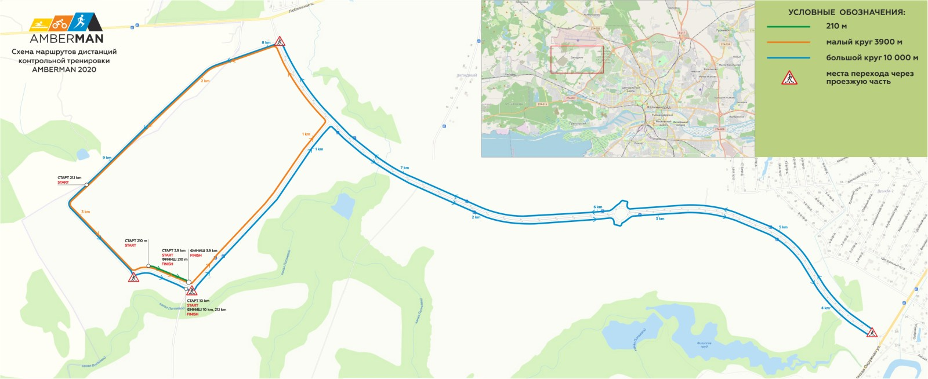

***Приложение 2.***

*Медаль финишёра полумарафона*



***Приложение 3.***

*Футболка финишёра полумарафона*

